LAPORAN PROJECT BASED LEARNING

DETEKSI UJARAN KEBENCIAN (CYBERBULLYING) PADA KOMENTAR MEDIA SOSIAL MENGGUNAKAN AWS S3 DAN SAGEMAKER

Disusun untuk memenuhi Evaluasi Tengah Semester Mata Kuliah Komputasi Awan


DOSEN PENGAJAR:
Masti Fatchiyah Maharani, S.Kom., M.Cs

DISUSUN OLEH:
Muhammad Haikal Pasya Abdillah | 24083010052
Muhammad Naufal Asruzzaman | 24083010084
Yogi Dwi Arsanti | 24083010020

PROGRAM STUDI SAINS DATA FAKULTAS ILMU KOMPUTER
UNIVERSITAS PEMBANGUNAN NASIONAL “VETERAN” JAWA TIMUR 2026

DAFTAR ISI

DAFTAR ISI 1
DAFTAR GAMBAR 3
DAFTAR TABEL 4
BAB I 5
PENDAHULUAN 5
  - Latar Belakang 5
  - Rumusan Masalah 5
  - Tujuan 5
BAB II 7
KAJIAN TEORI 7
  - Definisi Cloud Computing 7
  - Model Layanan Cloud Computing 7
    - IaaS (Infrastructure as a Service) 7
    - PaaS (Platform as a Service) 7
    - SaaS (Software as a Service) 7
  - Karakteristik Cloud Computing 7
    - On-demand self-service 8
    - Broad network access 8
    - Resource pooling 8
    - Rapid elasticity 8
    - Measured service 8
BAB III 10
HASIL DAN PEMBAHASAN 10
  - Arsitektur Diagram 10
    - Diagram Alur Sistem 10
    - Layanan AWS yang digunakan 10
    - Koneksi Antar Komponen 12
    - IAM untuk Keamanan 14
  - Data Source dan Collecting 15
    - Sumber Dataset 15
    - Deskripsi Dataset 15
    - Proses Loading Data 16
    - Data Cleaning Awal 16
  - Data Storage dengan AWS S3 19
    - Pembuatan S3 Bucket dengan Naming Convention 19
    - Upload Dataset ke Folder /raw 19
    - Aktivasi Versioning Data 20
    - S3 bucket dan Struktur Folder 20
  - Data Preprocessing dengan EC2/SageMaker 21
    - Setup Environment 21
    - Akses Data dari S3 21
    - Proses Analisis Data / Modeling 22
    - Hasil Output Proses 22
  - Data Accessing & Dashboard 24
    - Koneksi Data ke Notebook 24
    - Visualisasi Data 24
    - Hasil Visualisasi 25
BAB IV KESIMPULAN 27
  - Insight yang Diperoleh dari Analisis Data 27
  - Efektivitas Penggunaan AWS untuk Studi Kasus 27
  - Kendala yang Dihadapi dan Solusinya 27
  - Pembelajaran yang didapat tentang Cloud Computing 28
BAB V 29
KONTRIBUSI ANGGOTA KELOMPOK 29
DAFTAR PUSTAKA 31

DAFTAR GAMBAR
Gambar 3.1 Diagram Proses Sistem 10
Gambar 3.2 Service Amazon S3 11
Gambar 3.3 Service Amazon SageMaker AI 11
Gambar 3.4 Service Amazon IAM 12
Gambar 3.5 Service Amazon CloudWatch 12
Gambar 3.6 Load Data 16
Gambar 3.7 Pengecekan Null 16
Gambar 3.8 Cleaning Teks 17
Gambar 3.9 Cleaning 1 Kata 17
Gambar 3.10 Labelling 18
Gambar 3.11 Simpan File Processing 18
Gambar 3.12 Pembuatan Bucket menggunakan Amazon S3 19
Gambar 3.13 Dataset Scraping disimpan pada Folder raw 19
Gambar 3.14 Mengaktifkan Bucket Versioning 20
Gambar 3.15 Folder raw dan processed Berhasil Dibuat 20
Gambar 3.16 Data Hasil Preprocessing pada Folder processed 21
Gambar 3.17 Domain SageMaker AI In Service 21
Gambar 3.18 Akses Data dari S3 22
Gambar 3.19 Menentukan Variabel dan Pembagian Dataset 22
Gambar 3.20 TF-IDF Vectorizer 23
Gambar 3.21 Model Naive Bayes 23
Gambar 3.22 Model Regresi Logistik 23
Gambar 3.23 Perbandingan Model 23
Gambar 3.24 Koneksi Data Ke Notebook 24
Gambar 3.25 Pie Chart Proporsi Label Kata 24
Gambar 3.26 Wordcloud berdasarkan Frekuensi Kata 25
Gambar 3.27 Frekuensi Kata Kunci 25

DAFTAR TABEL
Tabel 3.1 Tabel Deskripsi Dataset 15

Latar Belakang

BAB I PENDAHULUAN

Perkembangan teknologi digital, terutama media sosial, telah membawa perubahan besar dalam cara manusia berkomunikasi dan berinteraksi. Melalui berbagai platform seperti Twitter, Instagram, dan lainnya, pengguna dapat dengan mudah menyampaikan pendapat serta berbagi informasi secara cepat dan luas. Namun, kemudahan ini juga menimbulkan dampak negatif, salah satunya adalah munculnya fenomena cyberbullying atau perundungan di dunia maya (Syakhrani & Widijatmoko, 2024, 89).
Cyberbullying merupakan tindakan yang dilakukan secara sengaja untuk menyerang, menghina, atau merendahkan individu lain melalui media digital. Permasalahan ini menjadi isu yang cukup serius karena dapat memberikan dampak psikologis bagi korban, seperti stres, kecemasan, hingga depresi (Machmud dkk., 2025, 12). Oleh karena itu, diperlukan suatu pendekatan yang mampu membantu dalam mengidentifikasi dan menganalisis konten yang mengandung unsur cyberbullying. Dalam praktiknya, analisis terhadap data dalam jumlah besar memerlukan dukungan infrastruktur yang memadai, baik untuk penyimpanan maupun pemrosesan data. Cloud computing hadir sebagai solusi yang mampu menyediakan layanan komputasi secara fleksibel, scalable, dan dapat diakses secara daring. Pada penelitian ini, layanan cloud seperti AWS dimanfaatkan untuk membangun pipeline data yang mencakup proses pengumpulan, penyimpanan, pengolahan, hingga penyajian hasil analisis (Putra, 2026, 14).
Berdasarkan uraian tersebut, penelitian ini bertujuan untuk menerapkan analisis sentimen pada data cyberbullying dengan memanfaatkan teknologi cloud computing agar proses analisis dapat dilakukan secara lebih efisien dan terintegrasi.

Rumusan Masalah

Berdasarkan latar belakang yang telah dijelaskan, maka rumusan masalah dalam penelitian ini dapat dirumuskan sebagai berikut:
    - Bagaimana tahapan pengumpulan serta persiapan dataset cyberbullying yang akan digunakan dalam analisis sentimen?
    - Bagaimana penerapan metode analisis sentimen pada data teks yang berkaitan dengan cyberbullying?
    - Bagaimana implementasi cloud computing dalam mendukung pipeline pengolahan data?
    - Bagaimana hasil analisis sentimen yang diperoleh dari dataset cyberbullying tersebut?

Tujuan

Adapun tujuan yang ingin dicapai dalam penelitian ini adalah sebagai berikut:
    - Mengumpulkan dan mempersiapkan dataset cyberbullying sebagai bahan analisis.
    - Menerapkan metode analisis sentimen untuk mengklasifikasikan data teks.
    - Mengimplementasikan penggunaan cloud computing dalam proses pengolahan data.

    - Mengidentifikasi hasil serta pola sentimen yang terdapat pada data cyberbullying.

Definisi Cloud Computing

BAB II KAJIAN TEORI

Cloud computing merupakan suatu teknologi yang memungkinkan pengguna untuk memanfaatkan berbagai sumber daya komputasi, seperti server, penyimpanan, database, jaringan, hingga aplikasi, melalui koneksi internet tanpa harus memiliki perangkat fisik secara langsung (Alfarizi & Ikasari, 2023, 148). Melalui teknologi ini, pengguna dapat menyesuaikan penggunaan layanan sesuai kebutuhan sehingga lebih fleksibel dan efisien. Selain itu, sistem pembayaran yang digunakan umumnya berdasarkan pemakaian, sehingga lebih hemat biaya. Kemampuan cloud dalam menyediakan sumber daya secara dinamis juga menjadikannya sangat mendukung pengolahan data dalam jumlah besar (Friday dkk., 2024, 15).

Model Layanan Cloud Computing

IaaS (Infrastructure as a Service)

Infrastructure as a Service (IaaS) merupakan layanan cloud yang menyediakan infrastruktur dasar, seperti server virtual, penyimpanan, dan jaringan. Dalam model ini, pengguna memiliki kendali penuh terhadap sistem operasi serta aplikasi yang dijalankan, namun tidak perlu menangani perangkat keras secara langsung. Pada penelitian ini, IaaS dimanfaatkan untuk menjalankan proses analisis data melalui virtual machine, seperti layanan EC2 (Mubarok & Herdiansyah, 2023, 15).

PaaS (Platform as a Service)

Platform as a Service (PaaS) menyediakan lingkungan atau platform yang dapat digunakan untuk mengembangkan dan menjalankan aplikasi tanpa harus mengelola infrastruktur di belakangnya (Putra, 2026, 14). Pengguna cukup berfokus pada pengembangan aplikasi maupun analisis data, sedangkan pengelolaan sistem dilakukan oleh penyedia layanan. Contoh penerapannya adalah penggunaan notebook berbasis cloud seperti SageMaker.

SaaS (Software as a Service)

Software as a Service (SaaS) adalah layanan cloud yang menyediakan aplikasi siap pakai yang dapat diakses melalui internet (Ardini & Masakazu, 2020, 12). Pengguna tidak perlu melakukan instalasi maupun pemeliharaan karena seluruh pengelolaan aplikasi dilakukan oleh penyedia layanan. Dalam konteks analisis data, SaaS dapat berupa tools visualisasi seperti Tableau Public atau platform lain yang dapat diakses secara online.

Karakteristik Cloud Computing

On-demand self-service

Karakteristik ini memungkinkan pengguna untuk mengakses serta mengatur kebutuhan komputasi secara mandiri tanpa harus berhubungan langsung dengan penyedia layanan. Dengan demikian, pengguna dapat dengan cepat menyesuaikan penggunaan sumber daya sesuai kebutuhan (Setiawan dkk., 2022, 12).

Broad network access

Layanan cloud dapat diakses melalui jaringan internet dan digunakan pada berbagai perangkat, seperti komputer, laptop, maupun smartphone. Hal ini memberikan kemudahan bagi pengguna untuk mengakses data dan layanan dari mana saja (Sulis & Putra, 2023, 14).

Resource pooling

Dalam cloud computing, sumber daya yang tersedia dikelola secara terpusat dan digunakan bersama oleh banyak pengguna. Sistem akan mengalokasikan sumber daya tersebut secara dinamis sesuai dengan kebutuhan masing-masing pengguna (Almudhafar, n.d., 62).

Rapid elasticity

Cloud computing memungkinkan penyesuaian kapasitas sumber daya secara cepat, baik untuk menambah maupun mengurangi sesuai dengan beban kerja. Kemampuan ini sangat membantu ketika terjadi perubahan kebutuhan secara tiba-tiba (Duha, 2022, 1).

Measured service

Penggunaan layanan cloud dapat dipantau dan diukur secara transparan. Dengan demikian, pengguna hanya akan dikenakan biaya berdasarkan jumlah sumber daya yang digunakan, sehingga lebih efisien (Duha, 2022, 1).

Keuntungan menggunakan AWS
Pemanfaatan Amazon Web Services (AWS) dalam studi kasus analisis sentimen cyberbullying memberikan berbagai kemudahan dalam proses pengolahan data. AWS menyediakan layanan yang saling terintegrasi, sehingga memudahkan dalam membangun alur kerja mulai dari pengumpulan data, penyimpanan, pemrosesan, hingga visualisasi hasil (Baehaqi & Cahyono, 2024, 13).
Salah satu keunggulan utama AWS adalah kemampuannya dalam menyesuaikan kapasitas sumber daya secara fleksibel. Hal ini sangat penting, terutama ketika menangani data teks dalam jumlah besar seperti data dari media sosial. Selain itu, AWS menyediakan berbagai layanan yang mendukung analisis data, seperti S3 untuk penyimpanan, EC2 atau SageMaker untuk pemrosesan, serta dukungan integrasi dengan berbagai tools visualisasi. Dengan adanya layanan tersebut, proses pengolahan data dapat dilakukan dengan lebih mudah tanpa harus mengelola infrastruktur secara

langsung (AWS, 2026).
Dari sisi biaya, AWS menggunakan sistem pembayaran berdasarkan pemakaian, sehingga pengguna hanya membayar sesuai kebutuhan. Hal ini tentu lebih efisien, terutama untuk proyek pembelajaran. AWS juga memiliki sistem keamanan yang baik melalui layanan Identity and Access Management (IAM), yang memungkinkan pengaturan hak akses pengguna secara terkontrol. Dengan demikian, data yang digunakan dalam proses analisis dapat terjaga keamanannya (AWS, 2026).
Dengan berbagai keunggulan tersebut, AWS menjadi pilihan yang tepat untuk mendukung implementasi analisis sentimen cyberbullying, khususnya dalam membangun sistem yang fleksibel, efisien, dan mudah dikembangkan.

  - Arsitektur Diagram

BAB III

HASIL DAN PEMBAHASAN

Diagram Alur Sistem
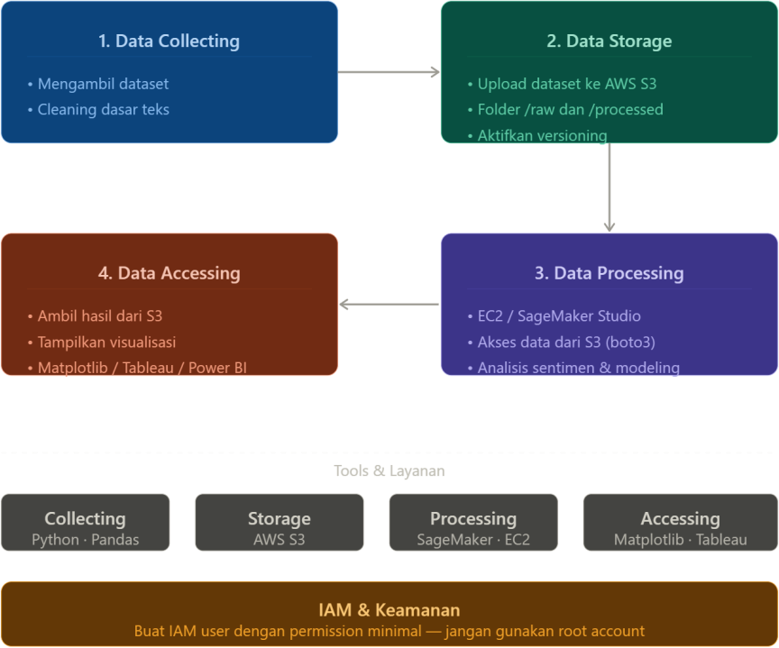
Gambar 3.1 Diagram Proses Sistem
Pipeline analisis sentimen cyberbullying ini terdiri dari empat tahap utama. Pertama, Data Collecting, yaitu pengumpulan dan cleaning awal dataset sebelum masuk ke sistem. Kedua, Data Storage, dataset diunggah ke AWS S3 dengan struktur folder /raw dan /processed disertai fitur versioning untuk menjaga integritas data. Ketiga, Data Processing, data diakses dari S3 menggunakan boto3 melalui SageMaker untuk dilakukan preprocessing, analisis sentimen, dan pemodelan. Keempat, Data Accessing, hasil pemrosesan diambil kembali dari S3 dan ditampilkan dalam bentuk visualisasi sebagai output akhir pipeline.

Layanan AWS yang digunakan

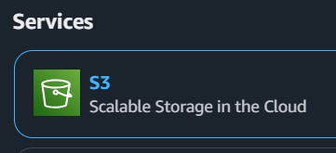
- Amazon S3
Gambar 3.2 Service Amazon S3
Amazon S3 merupakan layanan penyimpanan objek berskala besar yang dirancang untuk menyimpan dan mengambil berbagai jenis data dari mana saja di internet. Dalam proyek ini, S3 berperan sebagai pusat penyimpanan utama untuk seluruh data yang digunakan. Kami membuat bucket dengan nama student-24083010052-sentimen-bucket di region ap-southeast-1 (Singapura). Di dalam bucket tersebut, kami membuat dua folder utama, yaitu /raw untuk menyimpan dataset mentah hasil scraping, dan /processed untuk menyimpan dataset yang telah dibersihkan serta hasil analisis seperti file CSV prediksi dan gambar grafik. Selain itu, kami mengaktifkan fitur Versioning pada bucket. Fitur ini sangat penting karena setiap kali kami mengunggah file baru dengan nama yang sama, versi lama tidak akan hilang melainkan tetap tersimpan sebagai riwayat. Dengan demikian, jika terjadi kesalahan dalam proses pengolahan data, kami dapat dengan mudah mengembalikan file ke versi sebelumnya. Fitur versioning juga membantu dalam proses audit dan pelacakan perubahan data selama pengerjaan tugas.
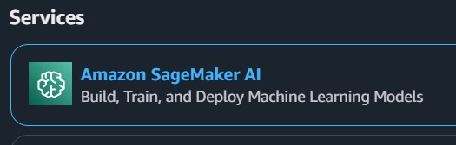
- Amazon SageMaker AI
Gambar 3.3 Service Amazon SageMaker AI
Berfungsi sebagai lingkungan komputasi utama. Kami membuat domain sentimen-domain-24083010052, user profile untuk IAM user, dan space JupyterLab bernama sentimen-space. Di sinilah seluruh proses preprocessing, pelatihan model Logistic Regression, evaluasi, dan visualisasi dilakukan. SageMaker AI dipilih karena fully managed, terintegrasi dengan S3, dan tidak perlu instalasi manual library.

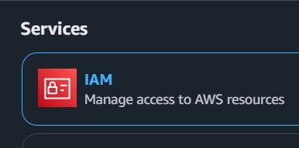
- AWS IAM
Gambar 3.4 Service Amazon IAM
Mengatur hak akses. IAM user student-24083010052 digunakan untuk login ke konsol dan diberikan kebijakan seperti AmazonS3FullAccess, AmazonSageMakerFullAccess, dan IAMFullAccess. IAM role sagemaker-execution-role-tugas-ets dibuat agar layanan SageMaker dapat mengakses S3 secara otomatis tanpa menyimpan access key di notebook.
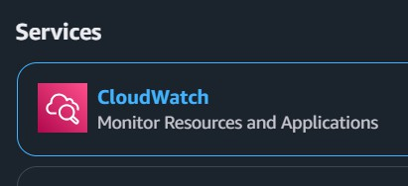
- Amazon CloudWatch
Gambar 3.5 Service Amazon CloudWatch
CloudWatch berperan sebagai layanan pemantauan dan pencatatan log untuk seluruh aktivitas yang terjadi di SageMaker. Setiap kali kami membuat domain, meluncurkan space JupyterLab, atau menjalankan kode di notebook, CloudWatch secara otomatis mengumpulkan log sistem dan error. Log ini sangat membantu kami saat terjadi kendala teknis, misalnya ketika domain gagal dibuat karena masalah izin atau space tidak kunjung berstatus InService. Dengan membaca log di CloudWatch, kami dapat melacak penyebab error secara spesifik dan memperbaikinya tanpa perlu menebak-nebak. Meskipun tidak secara langsung digunakan dalam analisis sentimen, CloudWatch menjadi alat debugging yang sangat berharga selama proses pengembangan pipeline.

Koneksi Antar Komponen

- Koneksi IAM User ke Amazon S3
Koneksi ini terjadi ketika anggota kelompok login ke AWS Console menggunakan IAM user student-24083010052. Setelah berhasil login, pengguna membuka layanan S3 dan melakukan serangkaian operasi seperti membuat bucket dengan nama student-24083010052-sentimen-bucket, mengaktifkan fitur versioning, serta membuat dua folder yaitu /raw dan /processed. Semua tindakan ini dimungkinkan karena IAM user telah dilampiri kebijakan AmazonS3FullAccess yang memberikan izin untuk aksi seperti s3:CreateBucket, s3:PutBucketVersioning, s3:PutObject, dan

s3:ListBucket. Tanpa kebijakan ini, setiap percobaan akan menghasilkan error AccessDenied seperti yang sempat kami alami di awal. Seluruh komunikasi antara pengguna dan S3 dilindungi oleh sesi HTTPS dan kredensial IAM yang valid, sehingga data tetap aman selama proses upload.

Koneksi IAM User ke SageMaker AI
Setelah bucket S3 siap, pengguna yang sama beralih ke layanan SageMaker AI melalui konsol AWS. Di sini, pengguna membuat domain bernama sentimen-domain-24083010052, memilih metode autentikasi Login through IAM, dan membuat user profile untuk akun student-24083010052. Proses pembuatan domain ini membutuhkan izin sagemaker:CreateDomain yang disediakan oleh kebijakan AmazonSageMakerFullAccess. Selain itu, karena domain memerlukan execution role, pengguna juga harus memiliki izin iam:CreateRole dan iam:PassRole yang diperoleh dari kebijakan IAMFullAccess. Dengan adanya kebijakan-kebijakan tersebut, domain berhasil dibuat dalam waktu sekitar 10-15 menit. Setelah domain aktif, pengguna meluncurkan JupyterLab dengan membuat space bernama sentimen-space dan menjalankannya hingga status InService. Koneksi antara IAM user dan SageMaker bersifat langsung melalui konsol dan menggunakan kredensial yang sama.

Koneksi JupyterLab (SageMakerAI) ke S3 menggunakan boto3
Ini adalah inti dari pipeline analisis data. Di dalam notebook JupyterLab yang berjalan di atas space SageMaker, kami menulis kode Python yang mengimpor library boto3. boto3 adalah SDK resmi AWS yang memungkinkan aplikasi Python berinteraksi dengan berbagai layanan AWS. Untuk membuat koneksi ke S3, kami memanggil boto3.client('s3'). Yang menarik, kami tidak perlu menyediakan access key atau secret key secara eksplisit. Hal ini karena notebook berjalan di dalam environment yang telah dikaitkan dengan IAM role sagemaker-execution-role-tugas-ets. Role ini memiliki trust relationship yang mengizinkan service sagemaker.amazonaws.com untuk mengasumsikannya, dan kredensial sementara (temporary credentials) secara otomatis disuntikkan ke dalam metadata instance. boto3 akan membaca kredensial tersebut dari mekanisme AssumeRole yang terintegrasi. Setelah klien S3 siap, kami memanggil s3.get_object(Bucket=..., Key='raw/sentimen_clean.csv') yang mengirimkan permintaan HTTP ke endpoint S3 di region ap-southeast-1. Data CSV yang dikembalikan berbentuk stream bytes, kemudian kami baca dengan pandas.read_csv() menjadi DataFrame untuk diproses lebih lanjut. Seluruh proses ini aman karena tidak ada kunci rahasia yang ditulis di dalam kode notebook.

Koneksi IAM Role ke Layanan Lain (Trust Relationship)
Agar role sagemaker-execution-role-tugas-ets dapat digunakan oleh SageMaker, kami mendefinisikan kebijakan trust relationship (hubungan kepercayaan) di dalam role tersebut. Kebijakan ini secara eksplisit menyatakan bahwa hanya service sagemaker.amazonaws.com yang diizinkan untuk mengasumsikan role ini. Selain itu, role juga dilampiri beberapa kebijakan akses, termasuk AmazonS3FullAccess (atau kebijakan kustom yang mencakup s3:GetObject, s3:PutObject, dan s3:ListBucket). Dengan konfigurasi ini, setiap kali notebook JupyterLab dijalankan, SageMaker akan meminta kredensial sementara dari AWS STS (Security Token Service) atas nama role tersebut. Kredensial ini memiliki masa berlaku maksimal 1 jam (sesuai pengaturan

maximum session duration) dan dapat diperpanjang secara otomatis jika notebook masih aktif. Dengan demikian, role bertindak sebagai jembatan izin antara SageMaker dan S3, memungkinkan aliran data dua arah tanpa campur tangan manual.

Koneksi SageMaker AI ke Amazon CloudWatch
SageMaker AI terintegrasi secara native dengan CloudWatch. Setiap kali kami melakukan tindakan seperti membuat domain, menambah user profile, atau meluncurkan space JupyterLab, SageMaker secara otomatis mengirimkan log aktivitas ke CloudWatch. Log-log tersebut dikelompokkan dalam log group yang dinamai berdasarkan nama domain dan space. Selain log sistem, semua output yang dihasilkan oleh notebook, termasuk pesan print() dan error dari kode Python, juga ditangkap dan dikirim ke CloudWatch. Hal ini sangat membantu ketika terjadi masalah teknis. Sebagai contoh, saat kami mengalami error AccessDeniedException dan ValidationException dalam pembuatan domain, kami dapat membuka konsol CloudWatch, mencari log group yang sesuai, dan membaca pesan kesalahan secara detail. Dari log tersebut, kami mengetahui bahwa execution role yang dimasukkan masih berupa ARN user (bukan role) dan bahwa izin servicecatalog:ListAcceptedPortfolioShares kurang. Dengan informasi itu, kami segera memperbaiki konfigurasi dan kebijakan IAM. Dengan demikian, CloudWatch tidak hanya berfungsi sebagai tempat penyimpanan log pasif, tetapi juga sebagai alat monitoring dan debugging yang aktif selama siklus pengembangan pipeline.

IAM untuk Keamanan

Pengerjaan proyek ini diawali dengan berbagai kendala teknis yang sebagian besar berasal dari pengaturan hak akses IAM (Identity and Access Management). Layanan IAM berfungsi mengatur siapa yang dapat mengakses resource AWS dan tindakan apa yang diizinkan. Akun root tidak digunakan untuk aktivitas teknis sehari-hari karena memiliki hak akses tak terbatas yang berisiko tinggi. Akun root hanya dipakai pada saat pembuatan IAM user. Seluruh pekerjaan selanjutnya dilakukan menggunakan IAM user.
Proyek ini menggunakan dua jenis identitas IAM dengan fungsi berbeda. IAM User bernama student-24083010052 dibuat dengan kredensial permanen (password) untuk login anggota kelompok ke AWS Console. Melalui user ini, operasi administratif seperti membuat bucket S3, mengaktifkan versioning, mengunggah dataset, dan membuat domain SageMaker dilakukan. Kebijakan yang dilampirkan meliputi AmazonS3FullAccess, AmazonSageMakerFullAccess, dan IAMFullAccess. IAM Role bernama sagemaker-execution-role-tugas-ets dibuat khusus untuk digunakan oleh layanan Amazon SageMaker. Role tidak memiliki kredensial tetap. Ketika dibutuhkan, SageMaker mengasumsikan role tersebut dan memperoleh kredensial sementara dari AWS Security Token Service (STS). Pendekatan ini lebih aman karena tidak ada kunci rahasia yang disimpan dalam kode notebook.
Kebijakan trust relationship didefinisikan agar SageMaker dapat mengasumsikan role tersebut. Kebijakan ini secara eksplisit menyatakan bahwa hanya service sagemaker.amazonaws.com yang diizinkan mengambil alih role ini. Setiap kali notebook JupyterLab dijalankan, SageMaker secara otomatis meminta kredensial

sementara dari STS untuk role tersebut. Dengan konfigurasi ini, tidak diperlukan penulisan access key atau secret key di dalam kode notebook, sehingga risiko kebocoran kredensial dapat diminimalkan.
Role sagemaker-execution-role-tugas-ets diberi izin untuk melakukan operasi s3:GetObject (membaca data dari bucket S3) dan s3:PutObject (menyimpan hasil analisis ke S3). Role juga diberi izin mengirim log ke CloudWatch untuk keperluan pemantauan dan debugging. Dengan adanya role ini, pipeline analisis sentimen berjalan lancar tanpa hambatan izin.
Penerapan IAM dengan memisahkan user untuk administrasi dan role untuk eksekusi layanan merupakan praktik keamanan yang direkomendasikan AWS. Penggunaan kredensial sementara pada role mengurangi risiko dibandingkan kredensial tetap. Seluruh aktivitas tercatat dalam AWS CloudTrail sehingga menyediakan jejak audit untuk keperluan monitoring. Meskipun pengaturan IAM sempat menjadi sumber kendala utama di awal, setelah dipahami dengan baik, konfigurasi ini membantu menjaga pipeline cloud tetap aman dan terkelola.

Data Source dan Collecting

Sumber Dataset

Data yang digunakan dalam proyek ini bersumber dari platform media sosial Twitter (X), yang diperoleh melalui proses web scraping menggunakan kata kunci yang berkaitan dengan konten cyberbullying berbahasa Indonesia. Twitter dipilih sebagai sumber data karena karakteristiknya yang bersifat publik, real-time, dan cenderung mengandung ekspresi emosional secara langsung, sehingga relevan untuk studi kasus analisis sentimen cyberbullying. Kata kunci yang digunakan sebagai filter pengumpulan data meliputi kata-kata bermuatan negatif yang umum ditemukan dalam konteks perundungan siber di Indonesia, antara lain anjing, babi, goblok, mati, dan tolol.

Deskripsi Dataset

Deskripsi dataset (jumlah data, fitur, format)

Atribut | Keterangan
Sumber | Scraping
Jumlah Record | 500
Jumlah Fitur / Kolom | 2
Format File | csv
Ukuran File | 24 kb
Tabel 3.1 Tabel Deskripsi Dataset

Proses Loading Data

Data yang telah dikumpulkan melalui proses scraping Twitter dicleaning dan disimpan dalam format .csv dan diunggah ke AWS S3 sebagai tahap awal sebelum pemrosesan. Data diakses langsung dari S3 ke lingkungan Amazon SageMaker menggunakan library boto3. Setelah berhasil dimuat menggunakan library Pandas, dilakukan pengecekan awal terhadap dataset meliputi jumlah baris, jumlah kolom, nama kolom, serta keberadaan missing value. Hasil pengecekan awal ini menjadi acuan untuk memastikan data dalam kondisi siap sebelum masuk ke tahap preprocessing selanjutnya

Data Cleaning Awal

- Load Data
Sebelum proses cleaning dilakukan, load dataset sentimen terlebih dahulu dan menampilkannya
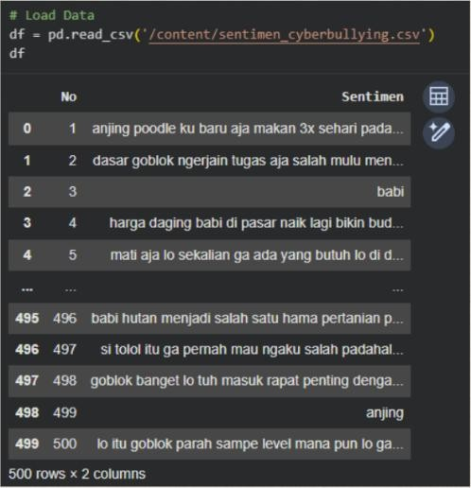
Gambar 3.6 Load Data
- Pengecekan Null
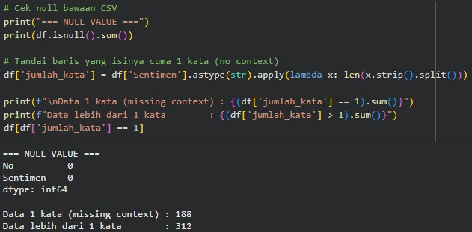
Disini dilakukan pengecekan null, dan terlihat bahwa tidak ada null (0), tetapi dalam dataset terdapat beberapa data yang hanya terdapat 1 kata output yang akan dianggap sebagai null karena tidak ada konteksnya, dan terlihat jumlahnya ada 188

Gambar 3.7 Pengecekan Null

- Cleaning Teks
Disini dilakukan cleaning yaitu membuat semua data menjadi lowercase, menghapus simbol dan tanda baca, dan hapus spasi berlebih agar mempermudah proses selanjutnya dan mengurangi kemungkinan error yang akan terjadi.
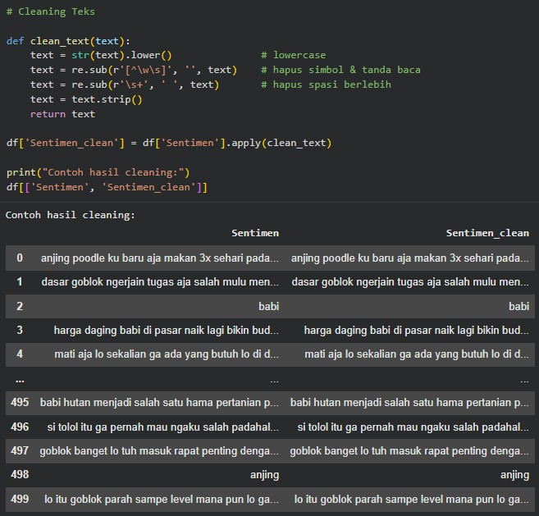
Gambar 3.8 Cleaning Teks
- Cleaning Data 1 Kata Sebagai Null
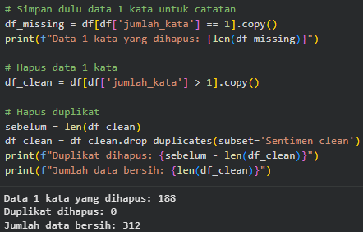
Dilanjutkan cleaning untuk data” yang hanya berisi 1 kata, disini juga kami menghapus karena data 1 kata tidak memliki konteks dan dianggap sebagai NULL, ini dilakukan agar bisa melanjutkan ke proses selanjutnya, terlihat di output bahwa 188 data 1 kata sudah terhapus dan tersisa 312 data yang clean.
Gambar 3.9 Cleaning 1 Kata
- Labelling
Dilanjutkan dengan labelling, disini kami memisah antara data yang menunjukkan cyberbullying dan data netral (non-cyberbullying), dan output menunjukkan terdapat 215 data sentimen yang merupakan cyberbullying dan 97 data sentimen yang merupakan non-cyberbullying.

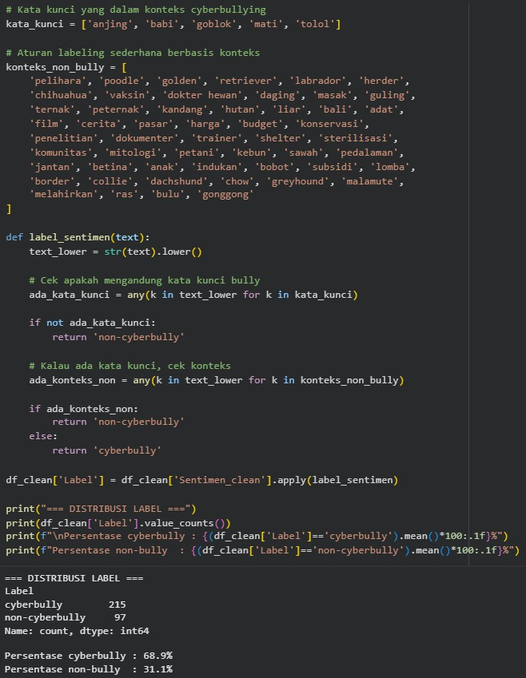
Gambar 3.10 Labelling
- Simpan File Processing
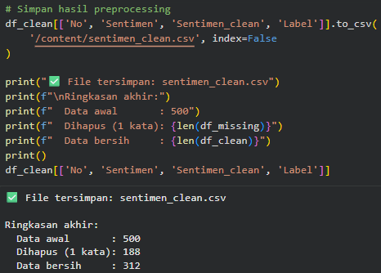
Setelah semua proses cleaning selesai, data disimpan dengan nama ‘sentimen_clean’.
Gambar 3.11 Simpan File Processing

Data Storage dengan AWS S3

Pembuatan S3 Bucket dengan Naming Convention

Bucket S3 dibuat melalui konsol AWS dengan login sebagai IAM user student-24083010052. Pembuatan bucket mengikuti aturan naming convention yang ditentukan dalam soal, yaitu menggunakan format <NIM>-<kode-kasus>-bucket. NIM ketua kelompok adalah 24083010052 dan kode kasus untuk analisis sentimen adalah sentimen, sehingga nama bucket yang dipilih adalah student-24083010052-sentimen-bucket. Region yang digunakan adalah ap-southeast-1 (Singapura) agar latensi rendah untuk wilayah Indonesia. Semua pengaturan lain dibiarkan default, termasuk blok akses publik yang tetap diaktifkan untuk keamanan.
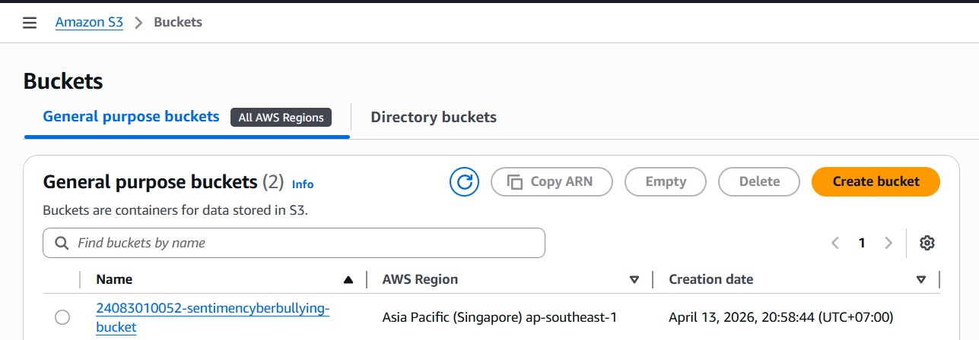
Gambar 3.12 Pembuatan Bucket menggunakan Amazon S3

Upload Dataset ke Folder /raw

Setelah bucket berhasil dibuat, langkah berikutnya adalah membuat struktur folder di dalam bucket. Dua folder utama dibuat, yaitu /raw untuk menyimpan dataset mentah hasil scraping, dan /processed untuk menyimpan data yang telah dibersihkan serta hasil analisis. File sentimen_clean.csv yang berisi 500 baris data komentar dengan label cyberbully dan non-cyberbully diunggah ke folder /raw menggunakan tombol Upload pada konsol S3. Proses unggah membutuhkan waktu kurang dari satu menit karena ukuran file yang kecil.
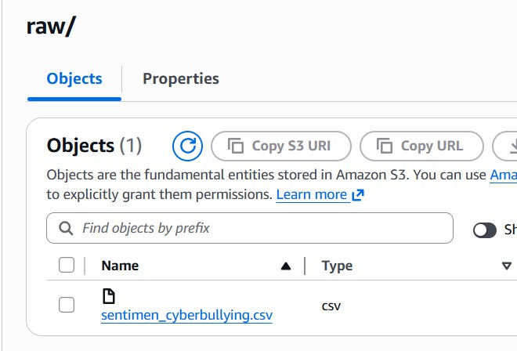
Gambar 3.13 Dataset Scraping disimpan pada Folder raw

Aktivasi Versioning Data

Fitur versioning pada bucket S3 diaktifkan untuk menjaga riwayat setiap perubahan pada file. Dengan versioning, setiap kali file dengan nama yang sama diunggah ulang, versi lama tidak akan hilang melainkan tetap tersimpan sebagai versi terdahulu. Hal ini sangat berguna untuk mencegah kehilangan data akibat kesalahan pengolahan atau keinginan untuk kembali ke versi sebelumnya. Aktivasi versioning dilakukan melalui tab Properties pada halaman bucket, kemudian klik Edit di bagian Bucket Versioning, pilih Enable, dan simpan perubahan.
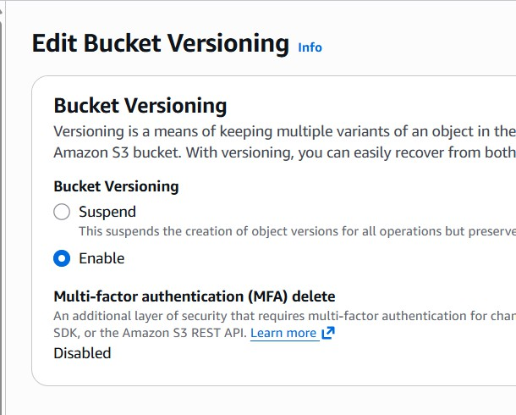
Gambar 3.14 Mengaktifkan Bucket Versioning

S3 bucket dan Struktur Folder

Struktur akhir bucket student-24083010052-sentimen-bucket terdiri dari dua folder utama. Folder /raw berisi file sentimen_clean.csv yang merupakan dataset asli hasil scraping dan cleaning. Folder /processed masih kosong pada tahap ini, namun nantinya akan diisi dengan file hasil analisis seperti CSV prediksi dan gambar grafik. Versioning telah diaktifkan sehingga setiap perubahan pada file akan tercatat. Seluruh struktur ini dapat dilihat melalui konsol S3 dengan mengklik nama bucket.
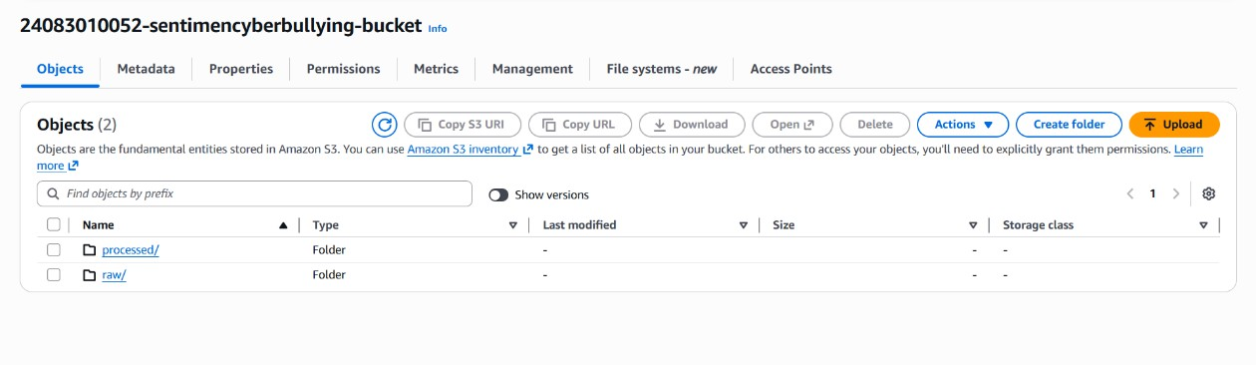
Gambar 3.15 Folder raw dan processed Berhasil Dibuat

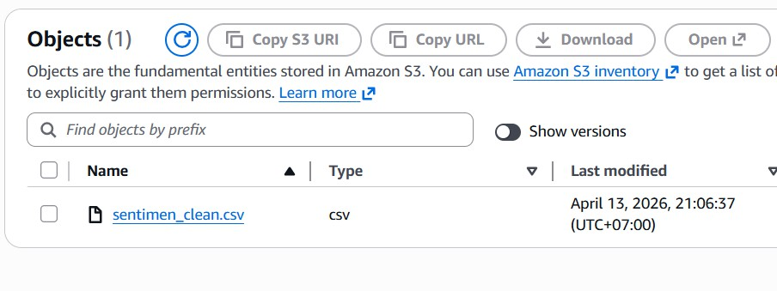
Gambar 3.16 Data Hasil Preprocessing pada Folder processed

Data Preprocessing dengan EC2/SageMaker

Setup Environment

Lingkungan komputasi yang digunakan dalam proyek ini adalah Amazon SageMaker AI, bukan EC2 atau SageMaker Studio Lab. Pemilihan SageMaker AI didasarkan pada pertimbangan efisiensi dan kemudahan integrasi dengan layanan AWS lain seperti S3 dan IAM. SageMaker AI menyediakan lingkungan fully managed untuk menjalankan JupyterLab tanpa perlu melakukan instalasi manual terhadap library seperti Python, pandas, scikit-learn, boto3, matplotlib, dan seaborn. Proses setup dimulai dengan pembuatan Domain bernama sentimen-domain-24083010052 melalui konsol AWS. Autentikasi yang dipilih adalah Login through IAM agar sesuai dengan IAM user student-24083010052 yang telah dibuat sebelumnya. Setelah domain berstatus InService, dibuat User Profile untuk akun IAM tersebut dan Space JupyterLab bernama sentimen-space. Space dijalankan hingga status menjadi InService, kemudian JupyterLab dibuka melalui tombol Open JupyterLab. Seluruh proses setup memakan waktu sekitar 15-20 menit, didominasi oleh waktu pembuatan domain dan inisialisasi space.
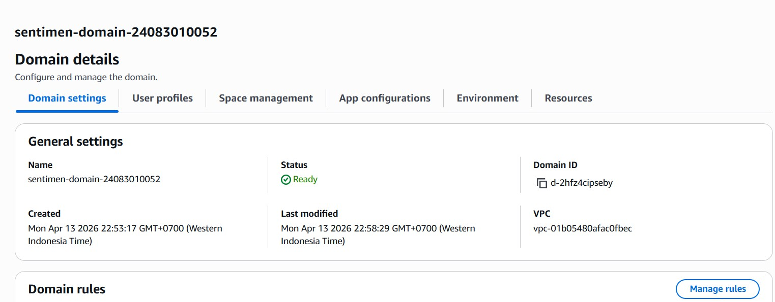
Gambar 3.17 Domain SageMaker AI In Service

Akses Data dari S3

Dilanjutkan dengan mengambil data yang tadi sudah diupload di Bucket S3 IAM AWS menggunakan library Boto3, dengan memasang nama bucket dan nama file

sebagai keynya, setelah itu didefinisikan sebagai df_processed dan ditampilkan 5 data teratasnya menggunakan fungsi df_processed.head().
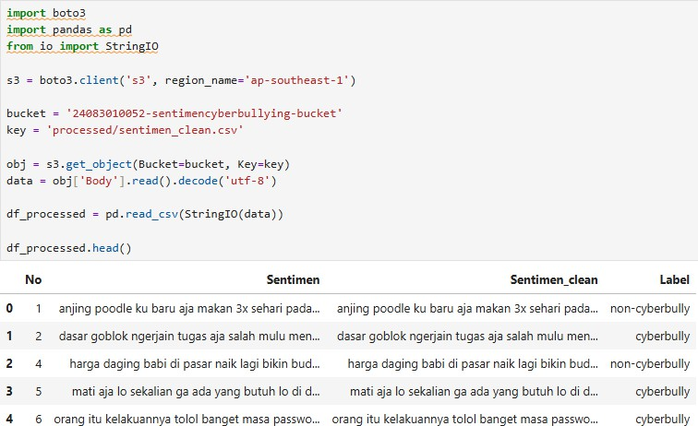
Gambar 3.18 Akses Data dari S3

Proses Analisis Data / Modeling

- Menentukan Variabel X dan Y, setelah itu dataset dibagi menjadi data training (80%) dan data testing (20%) menggunakan stratified split.
- Teks diubah menjadi representasi numerik menggunakan TF-IDF Vectorizer, yang mengukur tingkat kepentingan suatu kata dalam dokumen relatif terhadap keseluruhan dataset.
- Dua model klasifikasi dibangun dan dilatih menggunakan data training, yaitu Naive Bayes dan Logistic Regression dan evaluasi model
- Berdasarkan hasil evaluasi, Logistic Regression dipilih sebagai model final dengan akurasi 93,65%, mengungguli Naive Bayes yang mencapai akurasi 90,48%, karena terbukti lebih andal dalam menangani kalimat ambigu yang mengandung kata kunci namun bukan termasuk cyberbullying.

Hasil Output Proses

- Menentukan Variabel dan Pembagian Dataset
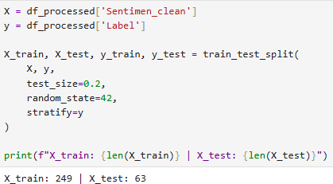
Gambar 3.19 Menentukan Variabel dan Pembagian Dataset

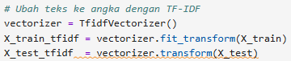
- TF-IDF Vectorizer
Gambar 3.20 TF-IDF Vectorizer
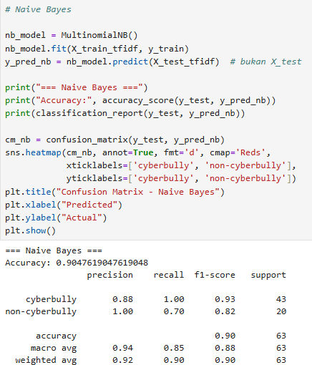
- Pemodelan dan Evaluasi
Gambar 3.21 Model Naive Bayes
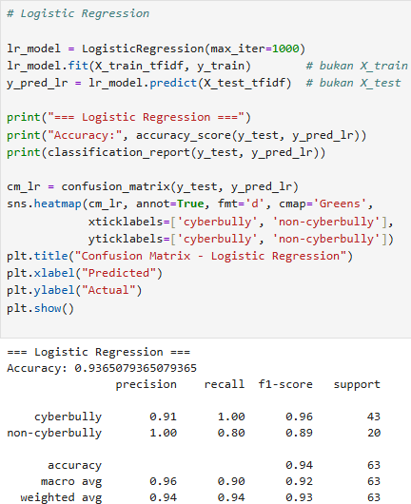
Gambar 3.22 Model Regresi Logistik
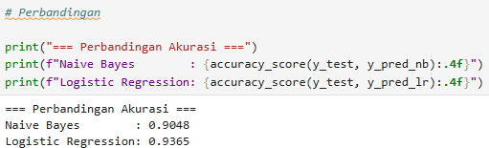
- Perbandingan Model
Gambar 3.23 Perbandingan Model

Data Accessing & Dashboard

Koneksi Data ke Notebook

Mengambil data yang tadi sudah diupload di Bucket S3 IAM AWS menggunakan library Boto3.

Gambar 3.24 Koneksi Data Ke Notebook

Visualisasi Data

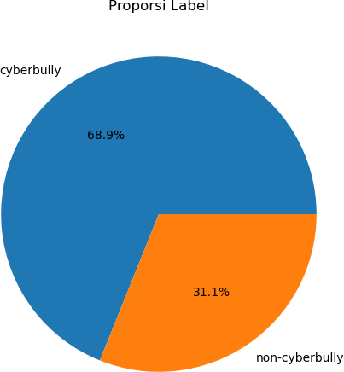
      - Distribusi Data
Gambar 3.25 Pie Chart Proporsi Label Kata

      - Wordcloud
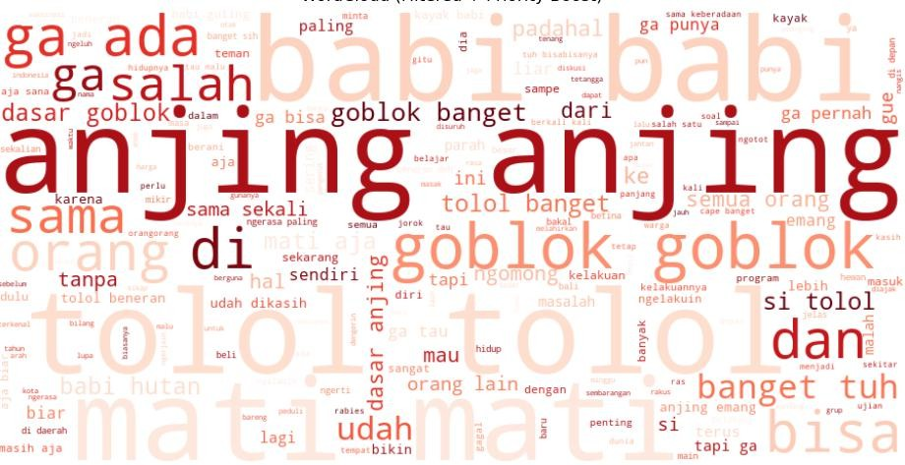
Gambar 3.26 Wordcloud berdasarkan Frekuensi Kata
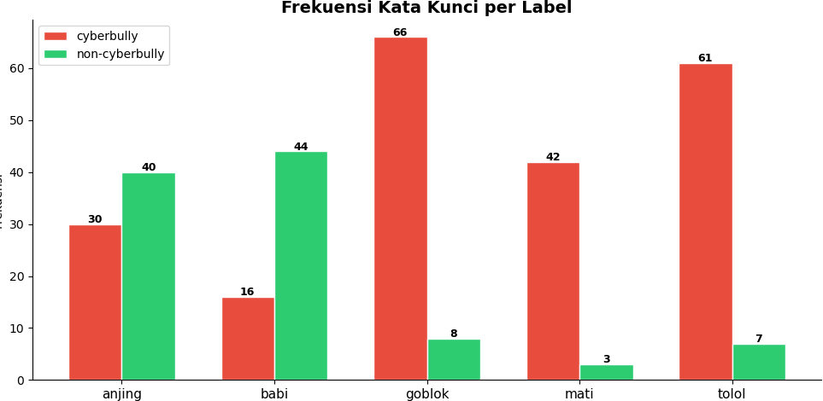
      - Frekuensi Kata Kunci Per Label
Gambar 3.27 Frekuensi Kata Kunci

Hasil Visualisasi

- Distribusi Data
Dari 312 data bersih hasil preprocessing, pie chart menunjukkan bahwa 68,9% (215 data) berlabel cyberbully dan 31,1% (97 data) berlabel non-cyberbully. Ketidakseimbangan kelas ini terjadi karena data dikumpulkan berdasarkan kata kunci yang memang erat kaitannya dengan konten negatif, sehingga wajar jika proporsi cyberbully lebih dominan.
- Wordcloud
WordCloud memvisualisasikan kata-kata yang paling sering muncul dalam dataset, di mana kata "anjing", "babi", "goblok", "tolol", dan "mati" mendominasi dengan ukuran paling besar sesuai priority boost yang diberikan. Selain kata kunci utama, kata-kata pendukung seperti "banget", "dasar", "orang", dan "ga" juga cukup sering muncul, mencerminkan pola kalimat cyberbullying yang umum digunakan di media sosial. Visualisasi ini memperkuat bahwa kelima kata kunci tersebut memang menjadi inti dari konten cyberbullying dalam dataset ini.

- Frekuensi Kata Kunci Per Label
Grafik frekuensi kata kunci per label menunjukkan frekuensi kemunculan kelima kata kunci pada masing-masing label, di mana kata "goblok" (66) dan "tolol"
(61) paling dominan muncul pada konten cyberbully, sementara kata "babi" (44) dan "anjing" (40) justru lebih sering muncul pada konten non-cyberbully karena banyak digunakan dalam konteks netral seperti peternakan dan hewan peliharaan. Kata "mati" dan "goblok" hampir tidak muncul di konten non-cyberbully (masing-masing hanya 3 dan 8), menjadikannya indikator paling kuat untuk mendeteksi cyberbullying dalam dataset ini.

BAB IV KESIMPULAN

Insight yang Diperoleh dari Analisis Data

Proporsi data menunjukkan ketidakseimbangan yang signifikan, yaitu 68,9% (215 data) termasuk kategori cyberbully dan hanya 31,1% (97 data) non-cyberbully. Dominasi kelas cyberbully ini wajar karena proses pengumpulan data memang menggunakan kata kunci bermuatan negatif seperti "anjing", "babi", "goblok", "tolol", dan "mati". Visualisasi wordcloud memperkuat bahwa kelima kata kunci tersebut merupakan yang paling sering muncul dalam komentar berisi perundungan, diikuti kata pendukung seperti "banget", "dasar", dan "orang". Perbandingan dua model machine learning membuktikan bahwa Logistic Regression jauh lebih unggul dengan akurasi 93,65%, sementara Naive Bayes hanya mencapai 90,48%. Logistic Regression terbukti lebih andal dalam menangani kalimat ambigu yang mengandung kata kunci tetapi konteksnya tidak termasuk cyberbullying. Dengan demikian, model ini layak dijadikan dasar untuk sistem deteksi dini ujaran kebencian di media sosial.

Efektivitas Penggunaan AWS untuk Studi Kasus

AWS terbukti sangat efektif dalam membangun pipeline analisis sentimen end-to-end karena menyediakan layanan yang terintegrasi dan mudah digunakan. Amazon S3 dengan fitur versioning menjamin keamanan dan ketahanan data, karena setiap perubahan file terekam sebagai riwayat yang dapat dipulihkan kapan saja. Amazon SageMaker AI sebagai lingkungan komputasi fully managed memungkinkan tim langsung menjalankan JupyterLab tanpa perlu instalasi manual library seperti pandas, scikit-learn, boto3, dan matplotlib, sehingga menghemat waktu setup. Integrasi antara SageMaker dan S3 melalui library boto3 berjalan mulus berkat penggunaan IAM Role yang memberikan kredensial sementara secara otomatis, sehingga tidak ada kunci rahasia yang disimpan di dalam kode notebook. Sistem pembayaran berbasis pemakaian (pay-as-you-go) juga sangat sesuai untuk proyek pembelajaran karena biaya hanya dikeluarkan sesuai resource yang benar-benar digunakan, tidak ada biaya langganan tetap. Secara keseluruhan, AWS menyederhanakan kompleksitas infrastruktur dan mempercepat siklus pengembangan pipeline data dari hulu ke hilir.

Kendala yang Dihadapi dan Solusinya

Proyek ini menghadapi empat kendala teknis utama yang semuanya berhasil diatasi. Kendala pertama adalah error AccessDeniedException dan ValidationException saat membuat domain SageMaker, yang disebabkan oleh IAM user tidak memiliki izin sagemaker:CreateDomain dan iam:CreateRole, serta kesalahan memasukkan ARN user (bukan ARN role) sebagai execution role. Solusinya adalah melampirkan kebijakan kustom yang mencakup sagemaker:CreateDomain dan servicecatalog:ListAcceptedPortfolioShares, serta memastikan pemilihan execution role dari dropdown Use an existing role dengan ARN yang benar. Kendala kedua adalah waktu pembuatan domain dan space JupyterLab yang mencapai 10-15 menit, sehingga diperlukan kesabaran dan tidak menutup tab browser selama proses

berlangsung. Kendala ketiga adalah adanya 188 baris data yang hanya berisi satu kata tanpa konteks, yang diatasi dengan membersihkan data tersebut (menghapus baris dengan panjang teks kurang dari dua kata), sehingga tersisa 312 data yang valid dan siap dianalisis. Kendala keempat adalah ketidakseimbangan kelas antara cyberbully dan non-cyberbully, yang diatasi dengan menerapkan stratified split saat pembagian data latih dan uji sehingga proporsi kelas tetap terjaga dan model tidak bias.

Pembelajaran yang didapat tentang Cloud Computing

Proyek ini memberikan pemahaman konkret tentang tiga model layanan cloud sekaligus. IaaS (Infrastructure as a Service) dipraktikkan melalui Amazon S3 yang berfungsi sebagai infrastruktur penyimpanan objek yang dapat diakses kapan saja dari mana saja. PaaS (Platform as a Service) dipraktikkan melalui Amazon SageMaker AI yang menyediakan platform siap pakai untuk analisis data tanpa perlu mengelola server, sistem operasi, atau library secara manual. SaaS (Software as a Service) dapat diimplementasikan dengan menghubungkan hasil analisis ke Tableau Public sebagai alat visualisasi berbasis cloud, meskipun tidak menjadi keharusan dalam tugas ini. Pembelajaran paling krusial adalah tentang manajemen identitas dan akses (IAM) yang merupakan fondasi keamanan AWS. Pemisahan antara IAM User (untuk manusia) dan IAM Role (untuk layanan) merupakan praktik terbaik yang meminimalkan risiko kebocoran kredensial, karena Role hanya menghasilkan kredensial sementara melalui STS (Security Token Service) yang berlaku terbatas. Proyek ini juga mengajarkan bahwa pipeline data end-to-end dari collecting, storage, processing, hingga accessing dapat dibangun secara efisien di cloud tanpa harus merakit infrastruktur fisik sendiri, yang sejalan dengan karakteristik cloud computing seperti on-demand self-service, broad network access, resource pooling, rapid elasticity, dan measured service.

BAB V

KONTRIBUSI ANGGOTA KELOMPOK

Nama | NPM | Kontribusi | Keterangan
Muhammad Haikal Pasya Abdillah | 24083010052 | - IAM User dan Role  - Membuat Policy  - Membuat Storage (S3)  - Membuat domain dan seluruh pipeline AWS  - Membuat Laporan  - Membuat PPT | Bertanggung jawab atas konfigurasi dan infrastruktur AWS secara menyeluruh, meliputi pembuatan IAM user dan role, pengaturan policy, pembuatan storage S3, serta membangun domain dan keseluruhan pipeline AWS, dan turut berkontribusi dalam penyusunan laporan dan slide presentasi.
Muhammad Naufal Asruzzaman | 24083010084 | - Data Collecting  - Prepprocessing  - Analisis  Dengan Sagemaker  - Visualisasi  - Memebuat Laporan  - Membuat PPT | Bertanggung jawab atas keseluruhan alur teknis pengolahan data, mulai dari pengumpulan dataset (data collecting), preprocessing, analisis dan pemodelan menggunakan SageMaker, hingga pembuatan visualisasi hasil analisis, serta turut berkontribusi dalam penyusunan laporan dan slide presentasi.
Yogi Dwi Arsanti | 24083010020 | - Membuat diagram  - Membuat PPT  - Membuat | Bertanggung jawab atas aspek dokumentasi dan presentasi

 |  | laporan | kelompok, meliputi pembuatan diagram arsitektur pipeline, penyusunan slide presentasi, serta penulisan laporan akhir.

Link Repo Github : https://github.com/haipsy/Tugas-ets-komputasi-awan.git

DAFTAR PUSTAKA
Alfarizi, D. N., & Ikasari, I. H. (2023). Tinjauan Literatur Terhadap Pemanfaatan Cloud Computing. Jurnal Inovasi dan Humaniora, 01, 148-154.
https://jurnalmahasiswa.com/index.php/Jurihum/article/download/258/144 Almudhafar. (n.d.). FPGA resource pooling in cloud computing. IEEE Cloud Computing. 8, 62-70. https://doi.org/10.1109/MCC.2021.3099999
Ardini, I.G.A. A., & Masakazu, K. (2020). ANALISIS IMPLEMENTASI SOFTWARE AS A SERVICE PADA INDUSTRI PERHOTELAN DAERAH BALI.
Jurnal Teknologi dan Ilmu Komputer, 9, 1-12.
https://ejournal.undiksha.ac.id/index.php/janapati/article/download/23222/pdf
AWS. (2026). Cara kerja penetapan harga AW. https://docs.aws.amazon.com/id_id/whitepapers/latest/how-aws-pricing-works/how-aws-pricing-works.pdf
AWS. (2026). emrosesan data Amazon SageMaker. https://aws.amazon.com/id/sagemaker/data-processing/
Baehaqi, F., & Cahyono, N. (2024). Analisis Sentimen Terhadap Cyberbullying Pada Komentar Di Instagram Menggunakan Algoritma Naïve Bayes. Jurnal Ilmu Komputer dan Sistem Informasi, 13, 10. https://doi.org/10.33022/ijcs.v13i1.3301
Duha. (2022). Analisa layanan cloud computing di era digital. Jurnal Informatika, 1, 1-
12. https://jurnal.uniraya.ac.id/index.php/JI/article/download/355/295
Friday, E. A., Olatunji, A. Y., & Oluwatosin, A. K. (2024). Cloud-based resource management for scalable application deployment. World Journal of Computer and Mobile Computing. Science Publishing Group, 12(1), 1-15.
https://doi.org/10.11648/j.wcmc.20251201.11
Machmud, A., Wibisono, B., Suryani, N., & Yunita. (2025). Analisis sentimen cyberbullying pada komentar X (Twitter). Co-Science, 7, 12.
https://jurnal.bsi.ac.id/index.php/co-science/article/download/5152/2006
Mubarok, M. S., & Herdiansyah, M. I. (2023). Implementasi Cloud Computing Amazon Web Services (AWS) Pada Web Reservasi Kamar Hotel. Kajian Ilmiah Informatika dan Komputer, 4, 1-15.
https://djournals.com/klik/article/download/1212/737/5122
Putra, N. P. (2026). Rancangan arsitektur sistem analisis sentimen kinerja institusi dengan memanfaatkan platform cloud (PaaS). Jurnal Sistem Teknologi dan Informatika, 3, 14. https://doi.org/10.5281/zenodo.18366548
Setiawan, W., Fajriyah, N., & Duha, T. (2022). ANALISA LAYANAN CLOUD COMPUTING DI ERA DIGITAL. Jurnal Informatika, 1, 12.
https://jurnal.uniraya.ac.id/index.php/JI/article/download/355/295
Sulis, & Putra. (2023). Karakteristik cloud computing dan penerapannya di sektor pendidikan. Jurnal Teknologi Pendidikan, 2, 1-14.
Syakhrani, A. W., & Widijatmoko, E. K. (2024). Perkembangan komunikasi digital: Dampak media sosial pada psikologi sosial. Jurnal Komunikasi, 12, 925.
https://jkm.my.id/index.php/komunikasi/article/download/3/3/227

